Тема урока «Создание простейшего документа HTML»
Задание 1. Внимательно прочитать теорию в презентации (следующая пара на сегодня), написать конспект в тетради, отправить фото
Задание 2. Практическая часть.
- Зайдите в программу Блокнот.
- Наберите текст программы, используя теги:
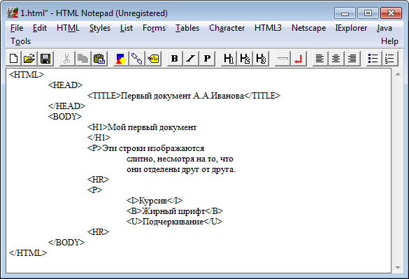

- Сохраните его с расширением .html (например, 1.html)
- Зайдите в браузер (любой, например Internet Explorer).
- Откройте, созданный документ, для просмотра в браузере:
- Щелкнуть на имени файла правой кнопкой мыши;
- Выбрать <Открыть с помощью>;
- Выбрать браузер (например, Internet Explorer).

Должна получиться такая страница:
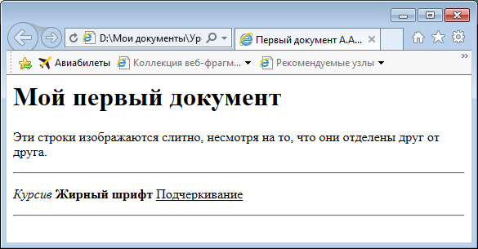
- Измените текст программы таким образом, чтобы каждый шрифт был с новой строки и измените цвет текста и цвет фона.
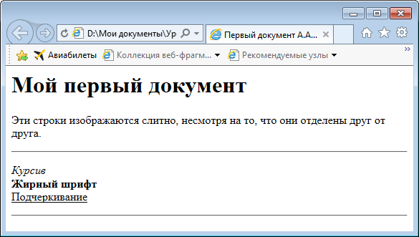

- Сохраните его с расширением .html (например, 2.html)
Отправить эти 2 файла на проверку. Срок выполнения - 2 дня.

